绿色建筑性能评价
自评估报告

申报项目名称： 幸福阳光绿色社区
申报单位名称：
参与单位名称：
咨询单位名称：

自评星级： ★

中国城市科学研究会绿色建筑研究中心 V2.0.1
2022年3月12日

填写说明
1、本报告适用于申报绿色建筑的民用建筑，由申报单位填写；
2、“达标判定”项的填写方式：满足要求的项在□中填写“√”；不满足要求的项在□中填写“×”。
3.“实际提交材料”中列表填写对应条文实际提交的材料的全称。
4. 本报告封面的“申报项目名称”、“申报单位名称”、“参与单位名称”请务必认真、仔细填写，并与申报书保持一致，如因笔误造成评审或证书制作问题，后果自负。
5.若采用本报告参考样式，可进行编辑性修改，但不应自行删除技术内容和要求。

一、自评总述
1、各类指标的评分项得分均不小于该评分项满分值的30%。√
2、全装修…………………………………………………………□
3、技术要求：

技术指标内容 | 自评情况 | 申报星级要求 | 是否达标
围护结构热工性能的提高比例或建筑供暖空调负荷降低比例 | 围护结构提高12%或负荷降低5% | 围护结构提高5%或负荷降低5% | 是
节水器具用水效率等级 | 3级 | 3级 | 是
室内主要空气污染物浓度降低比例 | 10% | 10% | 是

4、得分情况：
评价指标体系评分项

 | 控制项 | 安全耐久 | 健康舒适 | 生活便利 | 资源节约 | 环境宜居 | 提高与创新
评价分值 | 400 | 100 | 100 | 100 | 200 | 100 | 100
自评得分 | 400 | 53.0 | 67.0 | 53.0 | 127.0 | 46.0 | 61.0
总得分：Q=（Q0+Q1+Q2+Q3+Q4+Q5+QA）/10=80.6

二、项目情况
1、项目效果图（竣工，申报对象为部分时，应在整体中标示申报范围）
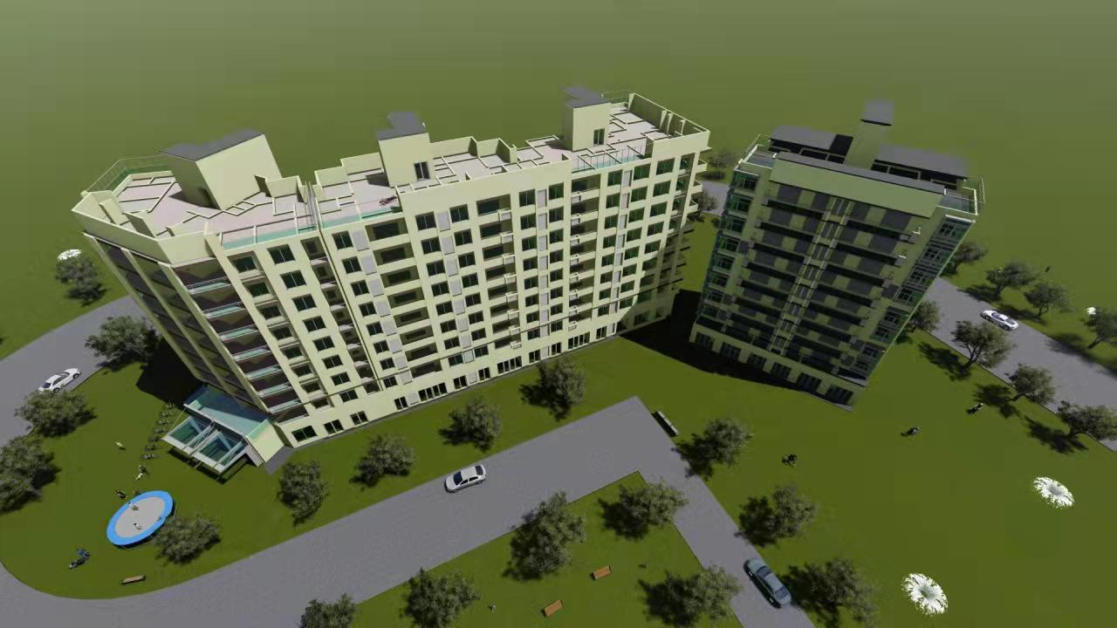
2、项目总平面图（申报对象为部分时，应在整体中标示申报范围）
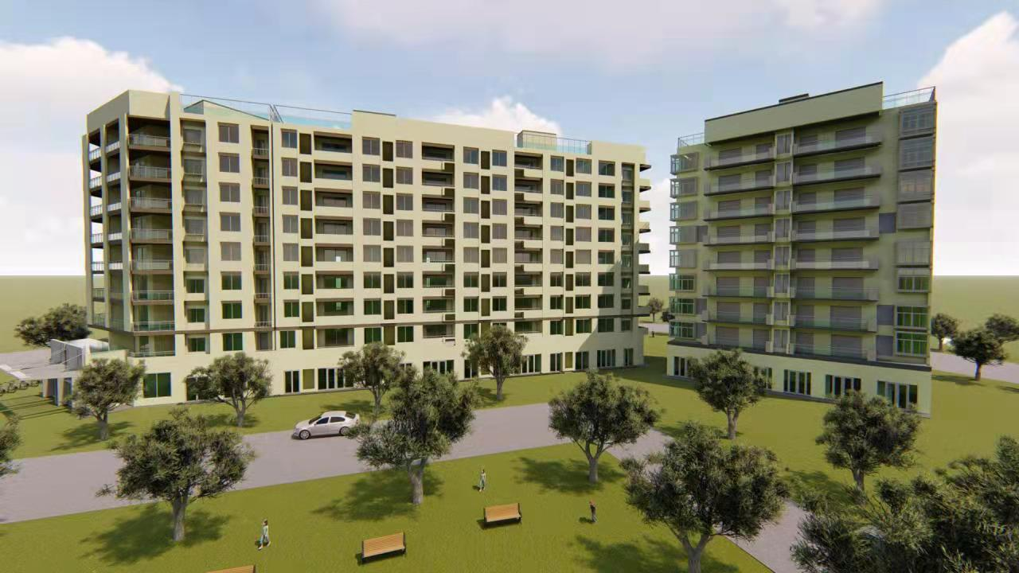

三、自评内容
4 安全耐久
子项 | 条文编号 | 条文 | 满分 | 达标/得分
控制项 | 4.1.1 | 场地安全 | / | √
控制项 | 4.1.2 | 建筑结构 | / | √
控制项 | 4.1.3 | 外部设施 | / | √
控制项 | 4.1.4 | 建筑内部非结构构件 | / | √
控制项 | 4.1.5 | 外门窗性能 | / | √
控制项 | 4.1.6 | 防水防潮 | / | √
控制项 | 4.1.7 | 满足紧急疏散要求 | / | √
控制项 | 4.1.8 | 安全防护标识系统 | / | √
评分项 | 4.2.1 | 提高抗震性能 | 10 | 10
评分项 | 4.2.2 | 防护措施 | 15 | 5
评分项 | 4.2.3 | 配件安全性 | 10 | 10
评分项 | 4.2.4 | 地面防滑设置 | 10 | 6
评分项 | 4.2.5 | 人车分流及交通照明 | 8 | 0
评分项 | 4.2.6 | 建筑适变性 | 18 | 11
评分项 | 4.2.7 | 部品部件耐久性 | 10 | 5
评分项 | 4.2.8 | 结构材料耐久性 | 10 | 0
评分项 | 4.2.9 | 装饰装修材料耐久性 | 9 | 6
合计 |  |  |  |  | 100.0 | 53.0

4.1.1 场地应避开滑坡、泥石流等地质危险地段，易发生洪涝区有可靠的防涝基础设施；场地应无危险化学品、易燃易爆源的威胁，无电磁辐射、含氡土壤的危害。
1 达标自评
☑达标；☐不达标
2 评价要点
请对场地作简要说明。
建筑场地选址科学，土地平整，无洪涝、滑坡、泥石流自然灾害，无危险化学品、易燃易爆危险源的威胁，无电磁辐射、含氡土壤等危害。
3 证明材料
提交材料及要求：
1）项目区位图、场地地形图、工程地质勘察报告；
2）环评报告；
3）相关检测报告或论证报告。

实际提交材料：
工程地质勘察报告：2规划设计/ 工程地质勘察报告.docx
项目区位图：2规划设计/ 项目区位图.png
场地地形图：3建筑设计/ 场地地形图.png

4.1.2 建筑结构应满足承载力和建筑使用功能要求。建筑外墙、屋面门窗幕墙及外保温等围护结构应满足安全、耐久和防护的要求。
1 达标自评
☑达标；☐不达标
2 评价要点
请对建筑结构和外墙，门窗幕墙及外保温等围护结构的构造满足安全性耐久性的作法。
建筑物的平面布置，朝向，体型上充分考虑日照，做到布局合理，既有益于身体健康，又可节约能耗。门窗是耗能的薄弱环节，本建筑使用Low-E玻璃，塑钢窗户和保温门，墙体采用复合保温墙设计，选用玻璃棉等墙体保温复合材料，极大地降低能耗损失。
​
3 证明材料
提交材料及要求：
1）建筑竣工图与设计说明、结构竣工图与设计说明、主体与围护结构计算书等；
2）竣工验收合格证明及相关主要结构用材料的检测报告；
3）运营管理记录，应包括定期查验记录与维修记录等。

实际提交材料：
建筑专业图纸与设计说明：3建筑设计/ 金尊府1#楼_t6周二.dwg
结构专业图纸与设计说明：7结构建材/ 金尊府3#建筑5.13 绿建_t6.dwg

4.1.3 外遮阳、太阳能设施、空调室外机位、外墙花池等部外部设施应与建筑主体结构统一设计、施工，并应具备安装、检修与维护条件。
1 达标自评
☑ 达标； ☐ 不达标
2 评价要点
请对外部设施与建筑主体结构的统一设计、施工进行简要说明。
外窗采用断桥铝窗框（Low－E中空 SuperSE-I )(6mm+12At6mm)，中空玻璃露点
<-40℃，外窗综合遮阳系数0.51气密性等级为7级，传热系数为20，可见光透射
比为0.61。
​ 建筑采用太阳能热泵供暖系统​，在建筑物顶端设置太阳能板，为了最大能耗的摄入，在建筑物顶端设置太阳能储存装置，充分发挥其蓄电性，利用太阳能直接供暖，为供暖系统提供能源输出。
​​
3 证明材料
提交材料及要求：
1 ）建筑和结构竣工图和设计说明；
2 ）外部设施设计说明、计算书和结构大样竣工图；
3 ）相关检测报告；
4 ）外部设施的维修与管理记录。

实际提交材料：
建筑专业图纸与设计说明：3建筑设计/ 金尊府1#楼_t6周二.dwg

4.1.4 建筑内部的非结构件、设备及附属设施等应连接牢固并能适应主体结构变形。
1 达标自评
☑达标；☐不达标
2 评价要点
请对建筑内部的非结构件、设备及附属设施等的连接情况进行简要说明。
内填充墙高厚比应满足稳定性计算要求；楼屋面下机电设备的吊杆满足吊挂设备的承载力要求;墙上固定吊柜与墙体连接可靠，连接锚栓满足吊柜预期极限承载能力的要求。填充墙墙高超过一定高度与长度即设腰梁及构造柱，与结构柱之间设拉接筋；对非结构构件的装配式内墙条板，在楼面与梁（板）底连接处设金属限位连接卡，墙板之间设子母槽等;对非结构构件的移动式档案密集柜， 楼面需要足够的刚度，避免移动档案柜脱轨;建筑部品、非结构构件及附属设备等釆用机械固定、焊接、预埋等牢固性构件连接方式或一体化建造方式与建筑主体结构可靠连接，变形协调，防止由于个别构件破坏引起连续性破坏或倒塌，或者因建筑主体变形过大而影响设备设施的正常运行。​​​
3 证明材料
提交材料及要求：
1）建筑、结构竣工图和设计说明；
2）关键构件计算书；
3）相关检测报告；
4）建筑的维修与管理记录。

实际提交材料：
建筑专业图纸与设计说明：3建筑设计/ 建筑专业图纸与设计说明/
结构专业图纸与设计说明：7结构建材/ 结构专业图纸与设计说明/

4.1.5 建筑外门窗必须安装牢靠，其抗风压性能和水密性能应符合国家现行有关标准的规定。
1 达标自评
☑ 达标； ☐ 不达标

2 评价要点
请对外门窗牢靠性、抗风压性能和水密性能进行简要说明。
建筑外窗抗风压性能、气密性能、水密性能、保温性能、隔声性能等指标符合下列各相关标难：
(0) GB /T7106-2008《建筑外门窗气密水密，抗风压性能分级及检测方法）气密性7级、水密性3级、抗风压5级)
GB /T484-2008（建筑外窗保温性能分级及检测方法》5级)
​GB /TB485-2008《建筑外窗空气隔声性能分级及检测方法》3级
门窗玻璃的选用应遵照《建筑玻璃应用技术规程》JGJ13-2015和《建筑安全玻璃管理规定》发改运行［20032116号执行。采用安全玻璃均部位当节能设计要求采用中空玻璃应采用钢化安全玻璃
3 证明材料
提交材料及要求：
1 ）建筑门窗（幕墙）竣工图纸、门窗抗风压性能、水密性能设计文件；
2 ）施工工法说明文件；
3 ） 门窗水密、抗风压性能检测报告；
4 门窗维修与管理记录。

实际提交材料：
建筑门窗（幕墙）图纸、门窗抗风压性能、水密性能设计文件：3建筑设计/ 1号楼门窗表.dwg
外门窗施工工法说明文件：3建筑设计/ 金尊府1#楼_t6周二.dwg

4.1.6卫生间、浴室的地面应设置防水层，墙面、顶棚应设置防潮层。
1 达标自评
☑达标；☐不达标
2 评价要点
请对卫生间、浴室的地面和墙面、顶棚构造进行简要说明。
墙身防潮层在室内地坪下60处做20厚高分子聚合物防水砂浆墙身防潮层（在此标高为钢筋混凝土构造或下为砌石构造时可不做），在室内地坪变化处防潮层应重叠搭接，并在高低差埋士一侧墙身做20厚高分子聚合物防水砂浆墙身防潮层；如埋士侧为室外，还应刷1.5厚聚氨酯防水涂料（或其它防潮材料）
​​ 本工程的屋面防水等级为Ⅱ​级，具体结构做法知下：上人屋面：做法详12YJ1屋103-2F1-80B1（保护层改用50厚C20细石混凝士内配心A4@100双向钢筋网片，隔离层选用10厚1：4水泥砂浆，找坡层使用憎水型膨胀珍珠岩）；不上人屋面做法详12YJ1屋108-2F1-80B1（隔离层选用0.4厚聚乙烯膜，拔坡层使用憎水型膨胀珍珠岩）
​ 室内卫生间包括阳台和露台设有地漏或雨水口处应不少于0.5%排水坡度。雨水口四周用防水砂浆找坡封严。卫生间上下水管穿楼板时予留套管。墙、地拐角处抹灰成圆角，防水层在管子四周及墙地面转角处卷起，贴牢封严。​
​
3 证明材料
提交材料及要求：
1）相关竣工图和防水、防潮措施说明；
2）防水、防潮相关材料的决算清单、产品说明书、检测报告。

实际提交材料：

4.1.7走廊、疏散通道等通行空间应满足紧急疏散、应急救护等要求，且应保持畅通。
1 达标自评
☑达标；☐不达标
2 评价要点
请对走廊、疏散通道等通行空间的畅通性进行简要说明。
每单元每层相邻两个安全出口最近边缘之间的水平距离不小于五米，满足人员疏散要求。本住宅建筑建筑高度不大于27米，每个单元设有一座通向屋顶的疏散楼梯间，单元之间的楼梯通过屋顶连通，楼梯间顶部疏散门开向屋面单元与单元之间设有防火墙建筑，外墙上，下层开口之间设有不小于1.2米的实体墙或调出宽度不小于一米，长度不小于开口宽度的防火挑檐。​​
3 证明材料
提交材料及要求：
1）建筑、弱电专业相关竣工图纸；
2）紧急疏散、应急救护的相关管理制度；
3）紧急疏散、应急救护的相关教育宣传记录，应提供影像资料。

实际提交材料：
建筑专业图纸与设计说明：3建筑设计/ 金尊府1#楼_t6周二.dwg

4.1.8应具有安全防护的警示和引导标识系统。
1 达标自评
☑达标；☐不达标
2 评价要点
请对安全防护的警示和引导标识系统进行简要说明。
社区设置安全引导指示标志，具体包括水景、儿童娱乐设施、楼宇玻璃大门、电梯、电表箱、消防箱、水箱和水池等。​​本建筑选择专项的规划、专业的设计团队去制作，将标牌进行合理的划分，形成一个完整的体系。注重居住理念，增设避难场所标识；整体的功能划分进行布局的展示，形成一个标识清晰、明确、设计合理、规划布局统一、展现出一个以人为本为 理念完善的居住小区标识系统。针对不同的分区、道路节点、景观节点、小区的特色进行特色外观与设计；结合建筑的外观进行标志牌的装饰。​​​
3 证明材料
提交材料及要求：
1）标识系统的设计与设置说明文件；
2）现场照片。

实际提交材料：
标识系统的现场照片：3建筑设计/ 标识系统的现场照片/

4.2.1 采用基于性能的抗震设计并合理提高建筑的抗震性能。（10分）
1 得分自评
序号 | 评价内容 | 评价分值 | 自评得分
1 | 基于性能的抗震设计 | 10
2 评价要点
如何基于性能进行抗震设计并提供合理提高建筑抗震性能的简要说明。
3 证明材料
提交材料及要求：
1）结构竣工图、计算书；
2）抗震性能分析报告或抗震设计专篇；
3）隔震设施、消能减震构件的检测检验报告。

实际提交材料：

4.2.2 采取保障人员安全的防护措施。（15分）
1 得分自评
序号 | 评价内容 | 评价分值 | 自评得分
1 | 提高阳台、外窗、窗台、防护栏杆等安全防护水平 | 5
2 | 建筑物出入口均设外墙饰面、门窗玻璃意外脱落的防护措施，并与人员通行区域的遮阳、遮风或挡雨措施结合 | 5
3 | 利用场地或景观形成可降低坠物风险的缓冲区、隔离带 | 5
合计 |  | 15
2 评价要点
类型 | 项目情况
建筑出入口的防护措施
防护措施与其他措施结合做法
缓冲区和隔离带的形式
请对采取何种措施提高安全防护水平进行简要说明。
3 证明材料
提交材料及要求：
1）阳台、外窗、窗台、防护栏杆设计竣工图、建筑出入口安全防护设计图；
2）防护栏杆相关检测报告；
3）根据安全防护措施，形成专项报告。
实际提交材料：

4.2.3 采用具有安全防护功能的产品或配件。（10分）
1 得分自评
序号 | 评价内容 | 评价分值 | 自评得分
1 | 采用具有安全防护功能的玻璃 | 5
2 | 采用具备防夹功能的门窗 | 5
合计 |  | 10
2 评价要点
类型 | 项目情况
安全防护玻璃占玻璃总用量的比例
防夹功能门窗占门窗用量的比例

请对安全防护功能的产品或配件进行简要说明。
3 证明材料
1）建筑和结构竣工图纸；
2）安全玻璃、门窗等产品或配件的型式检验报告；
3）材料决算清单。

实际提交材料：

4.2.4 室内外地面或路设置防滑措施。（10分）
1 得分自评
序号 | 评价内容 | 评价分值 | 自评得分
1 | 建筑出入口及平台、公共走廊、电梯门厅、厨房、浴室、卫生间等设置防滑措施，防滑等级不低于现行行业标准《建筑地面工程防滑技术规程》规定的Bd、Bw级 | 3
2 | 建筑室内外活动场地所采用的防滑地面，防滑等级达到现行行业标准《建筑地面工程防滑技术规程》规定的Ad、Aw级 | 4
3 | 建筑坡道、楼梯踏步防滑等级达到现行行业标准《建筑地面工程防滑技术规程》规定的Ad、Aw级或按水平地面等级提高一级，并采用防滑条等防滑构造技术措施 | 3
合计 |  | 10
2 评价要点
类型 | 项目情况
建筑出入口及平台、公共走廊、电梯门厅、厨房、浴室、卫生间等设置防滑等级
建筑室内外活动场地所采用的防滑地面的防滑等级
建筑坡道、楼梯踏步防滑等级
3 证明材料
提交材料及要求：
1）建筑竣工图，防滑构造做法等设计文件；
2）防滑材料相关测试报告。

实际提交材料：

4.2.5 采取人车分流措施，且步行和自行车交通系统有充足照明。（8分）
1 得分自评
序号 | 评价内容 | 评价分值 | 自评得分
1 | 采取人车分流措施，且步行和自交通系统有充足照明 | 8
2 评价要点
类型 | 项目情况
是否人车分流
步行道路是否有照明
自行车道路是否有照明

请对人车分流措施、步行和自行车交通系统进行简要说明。
3 证明材料
提交材料及要求：
1）人车分流专项设计竣工文件、道路照明设计竣工文件；
2）相关区域的照度计算书、检测报告。

实际提交材料：

4.2.6 采取提升建筑适变性的措施。（18分）
1 得分自评
序号 | 评价内容 | 评价分值 | 自评得分
1 | 采取通用开放、灵活可变的使用空间设计，或采取建筑使用功能可变措施 | 7
2 | 建筑结构与建筑设备管线分离 | 7
3 | 采用与建筑功能和空间变化相适应的设备设施布置方式或控制方式 | 4
合计 |  | 18
2 评价要点
类型 | 项目情况
灵活可变空间占建筑面积比例
是否管线分离

请对采取与建筑功能和空间变化相适应的设备设施布置方式或控制方式进行简要说明：
3 证明材料
提交材料及要求：
1）建筑适变性提升措施的专项设计说明；
2）建筑、结构、设备及装修设计相关竣工图。

实际提交材料：

4.2.7 采取提升建筑部品部件耐久性的措施。（10分）
1 得分自评
序号 | 评价内容 | 评价分值 | 自评得分
1 | 使用耐腐蚀、抗老化、耐久性能好的管材、管线、管件 | 5 | 4
2 | 活动配件选用长寿命产品，并考虑部品组合的同寿命性；不同使用寿命的部品组合时，采用便于分别拆换、更新和升级的构造 | 5 | 3
合计 |  | 10 | 7
2 评价要点
类型 | 项目情况
管材 | ☑耐腐蚀 ☑抗老化 ☐耐久性能好
管线 | ☑耐腐蚀 ☑抗老化 ☐耐久性能好
管件 | ☑耐腐蚀 ☑抗老化 ☐耐久性能好
活动配件部品组合寿命 | XX年
不同使用寿命的部品组合 | ☑便于分别拆换 ☐更新 ☐升级

请简要说明采取的提升建筑部品构件耐久性的具体措施：
生活及中水给水管采用优质PP-R管，热水管采用热水型管材，采用热熔连接。室内排水管(含出户管)采用UPVC塑料排水管，承插粘接。室外埋地管采用HDPE双壁波纹排水管，胶圈承插接口。承压排水管采用给水PE管，热熔连接。给水管DN<50采用截止阀，DN>50采用碟阀或闸阀。消防管阀门采用碟阀或闸阀，且有明显的开启标志。
3 证明材料
提交材料及要求：
1）相关建筑、给排水、装修竣工图纸及设计说明；
2）材料决算清单、相关产品说明书或检测报告。

实际提交材料：
建筑专业图纸与设计说明：3建筑设计/ 建筑专业图纸与设计说明/
给排水专业图及设计说明：6给排水设计/ 金尊府1#楼_t6.dwg

4.2.8 提高建筑结构材料的耐久性。（10分）
1 得分自评
序号 | 评价内容 |  | 评价分值 | 自评得分
1 | ☑按100年进行耐久性设计 |  | 10 | 12
2 | □采用耐久性能好的建筑结构材料 | ☑混凝土构件，提高钢筋保护层厚度或采用高耐久性混凝土 | 10 | 12
2 | □采用耐久性能好的建筑结构材料 | □钢构件，采用耐候结构钢及耐候性防腐涂料 | 10 | 12
2 | □采用耐久性能好的建筑结构材料 | ☐木构件，采用防腐木材、耐久木材或耐久木制品 | 10 | 12
2 评价要点
类型 | 项目情况
建筑结构设计年限
建筑结构材料 | ☑混凝土 ☐钢 ☐木
钢筋保护层厚度
是否采用高耐久性混凝土
是否采用耐候结构钢和耐候性防腐涂料
是否采用耐久木制品
请简要说明提高建筑结构材料耐久性的设计内容和落实情况：
结合本项目实际，通过对比本工程宜采用静压预应力管桩基础形式，以强风化及以下岩层作为持力层，以达到经济合理节材效果；教室、体育馆均需大开间布置，框架结构较剪力墙结构更适合用于楼层低、大开间建筑，功能布置灵活，且对于楼层较低的建筑，框架结构较剪力墙结构建设成本更低；根据不同板跨设置不同板厚，充分利用板底钢筋承载能力，钢筋均采用HRB400。
3 证明材料
提交材料及要求：
1）建筑、结构设计竣工图：应注明本项目采用的高性能材料的类别及范围或耐候结构钢、耐候型防腐涂料的采用情况；
2）耐久性好的建筑结构材料使用情况统计，应提供相关产品说明、检测报告以及建筑结构材料的决算清单；
3）项目运行使用中的维护管理记录。
实际提交材料：
建筑专业图纸与设计说明：3建筑设计/ 建筑专业图纸与设计说明/
结构专业图纸与设计说明：7结构建材/ 结构专业图纸与设计说明/

4.2.9 合理采用耐久性好、易维护的装饰装修建筑材料。（9分）
1 得分自评
序号 | 评价内容 | 评价分值 | 自评得分
1 | 采用耐久性好的外饰面材料 | 3 | 2
2 | 采用耐久性好的防水和密封材料 | 3 | 2
3 | 采用耐久性好、易维护的室内装饰装修材料 | 3 | 2
合计 |  | 9 | 6
2 评价要点
类型 | 项目情况
耐久性好的外饰面材料占总外饰面材料质量比例 | 60％
耐久性好的防水和密封材料占总防水和密封材料质量比例 | 50％
耐久性好、易维护的室内装饰装修材料占室内装饰装修材料质量比例 | 40％

请简要说明装饰装修建筑材料采用耐久性好、易维护材料的情况：
装修建筑采用耐久性好的外饰面材料，采用耐久性好的防水和密封材料，采用耐久性好的室内装修材料
3 证明材料
提交材料及要求：
1）装修竣工图、材料决算清单；
2）材料性能检测报告、采购文件；
3）材料性能检测报告。
实际提交材料：

